MANUAL BACKEND

Nama : Fillah Sahaja

Npm : 20312047

Kelas : IF 21 Dx

* **Berikut ini merupakan Route untuk mengakses data buku**

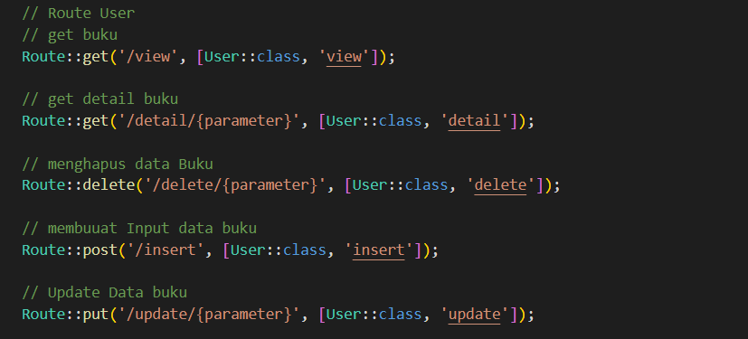

Detail penggunaan route user:

Route get :



Route view digunakan untuk mengambil semua data buku seperti berikut

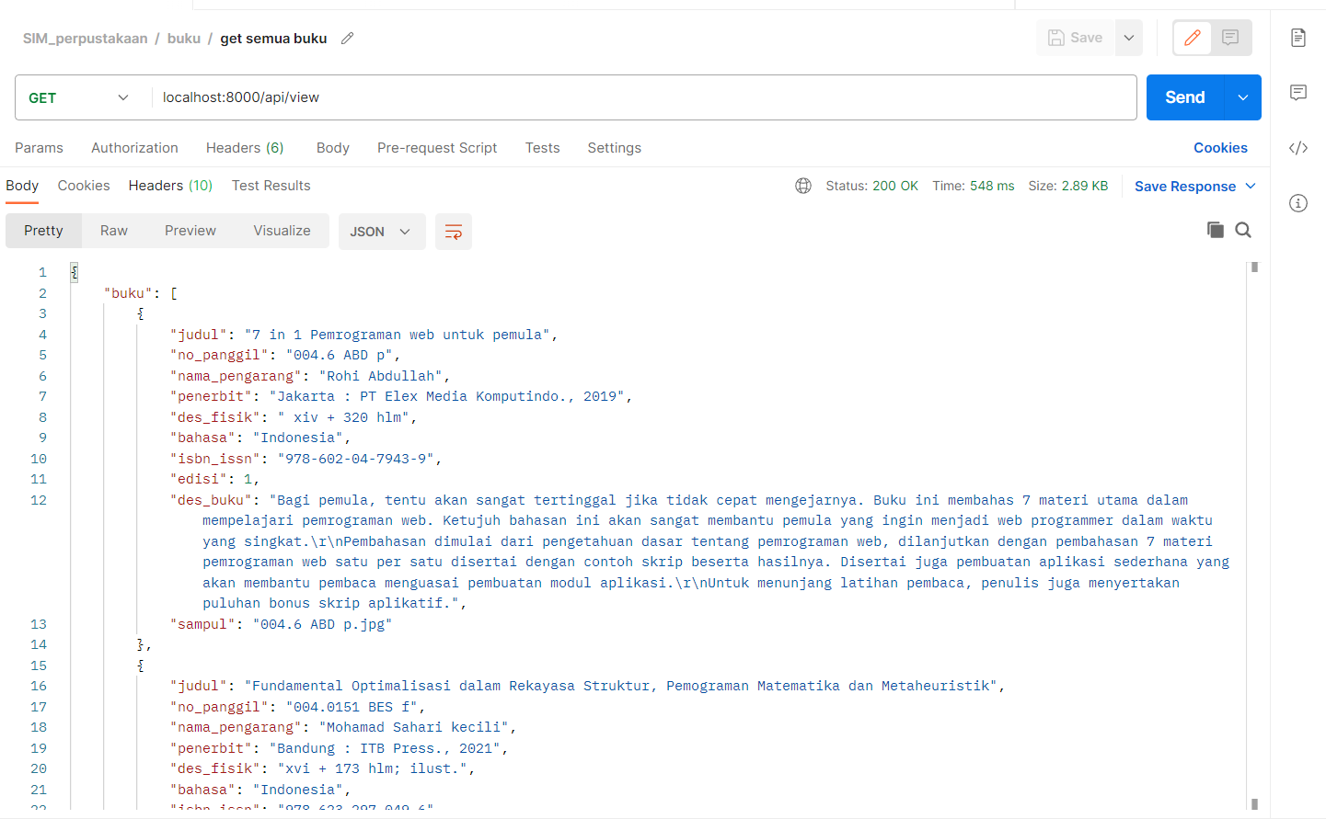

Route get {parameter} :

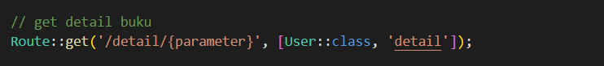

Route detail/{parameter} (parameter berisikan no panggil) untuk menampilkan detail buku

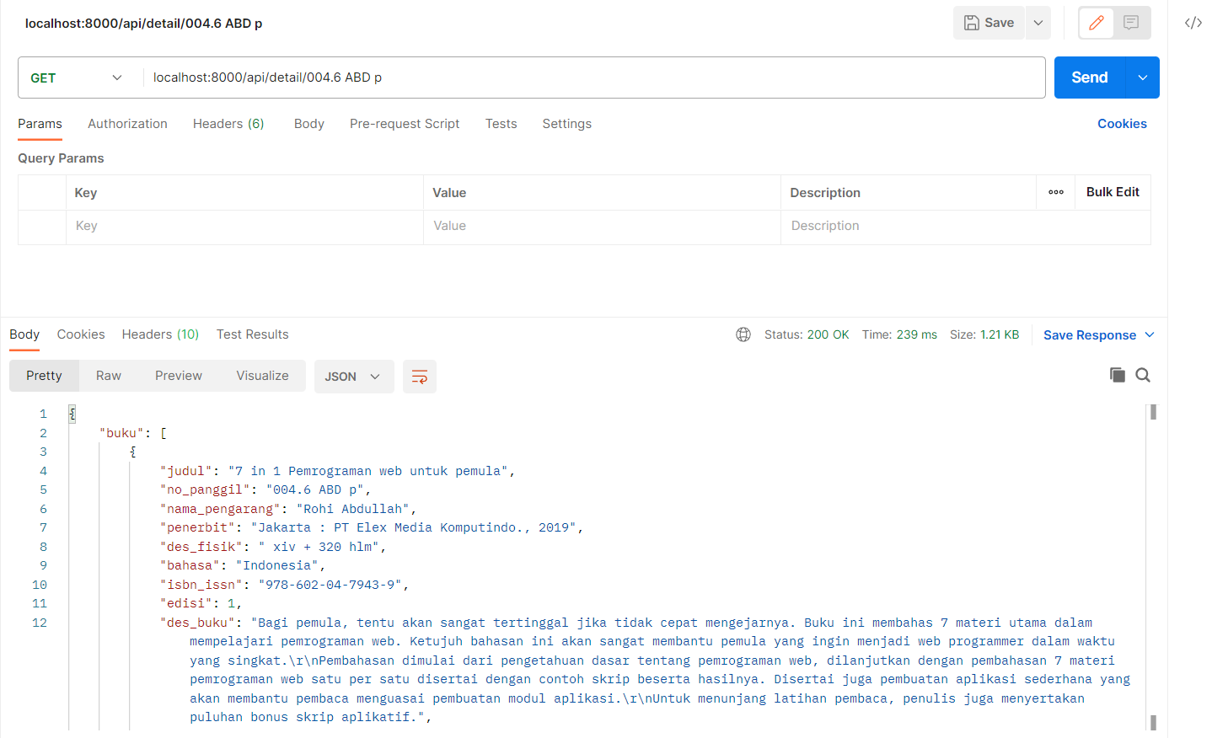

Route delete :



Route delete/{parameter} (parameter di isi no panggil) untuk menghapus data buku

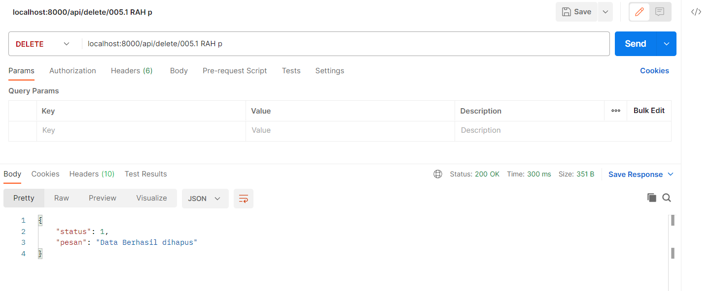

Route post :



Route /insert digunakan untuk upload data buku dengan key:

* + Judul_buku
  + no_panggil
  + pengarang
  + penerbit
  + deskripsi_fisik
  + bahasa
  + isbn_issn
  + edisi
  + deskripsi_buku
  + sampul
  + tahun_terbit
  + jumlah

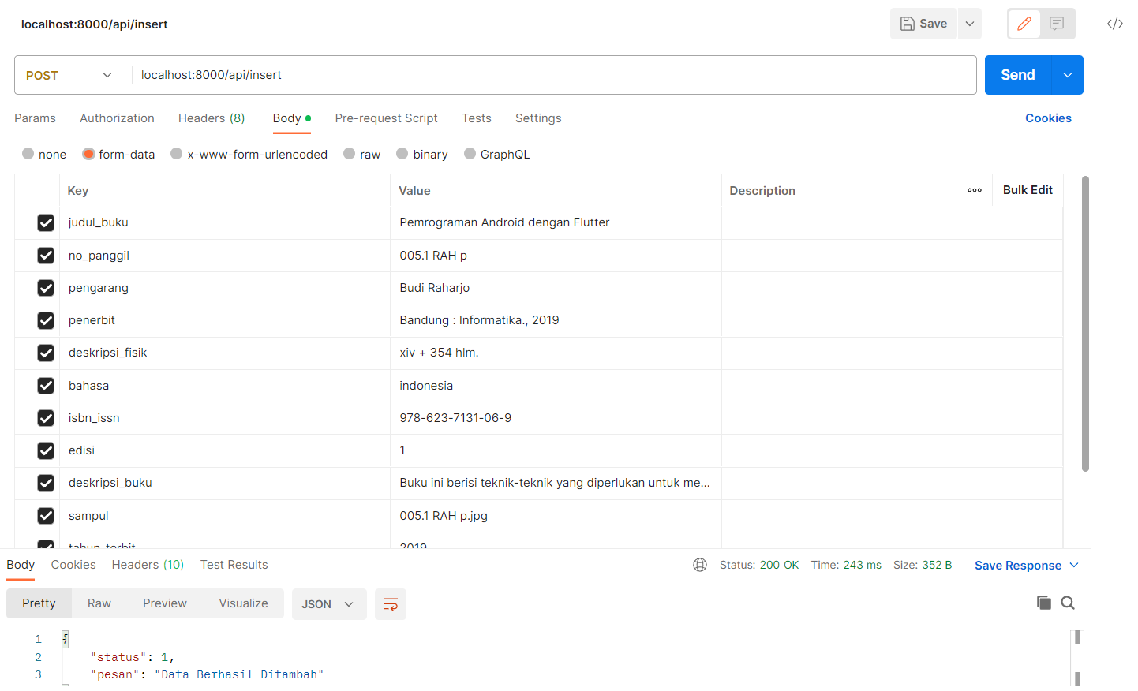

Route put :  


Route /update/{parameter} ( parameter berisi no panggil) untuk mengubah data buku berdasarkan no panggil

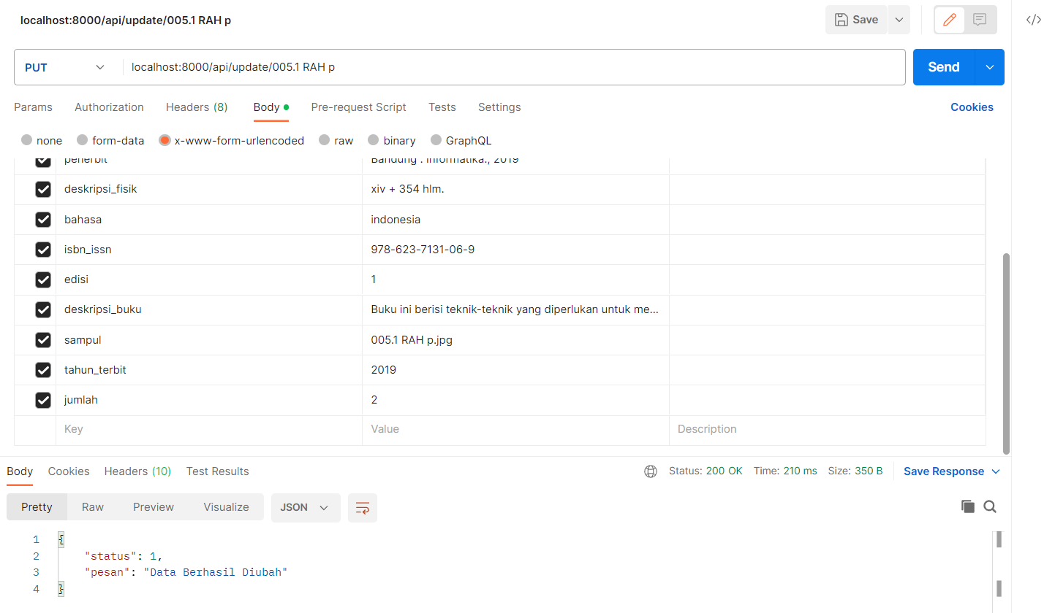

* **Berikut ini merupakan penggunaan Route Anggota:**

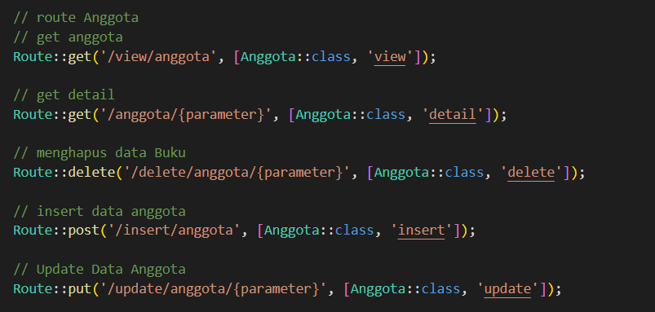

Detail penggunaan Route Anggota :

Route get:



Route /view/anggota untuk menampilkan semua anggota perpustakaan

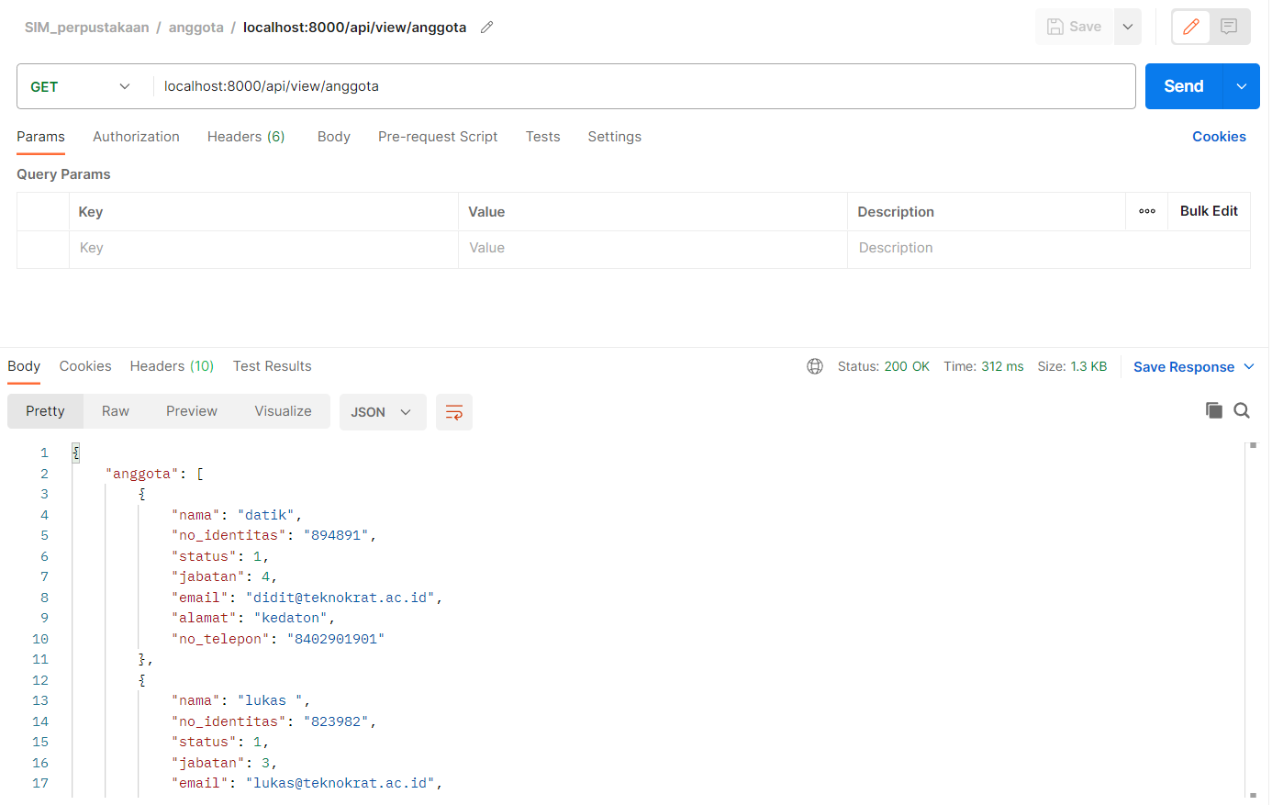



Route /anggota/{parameter} (parameter berisi no identitas) untuk melihat detail anggota berdasarkan no identitas

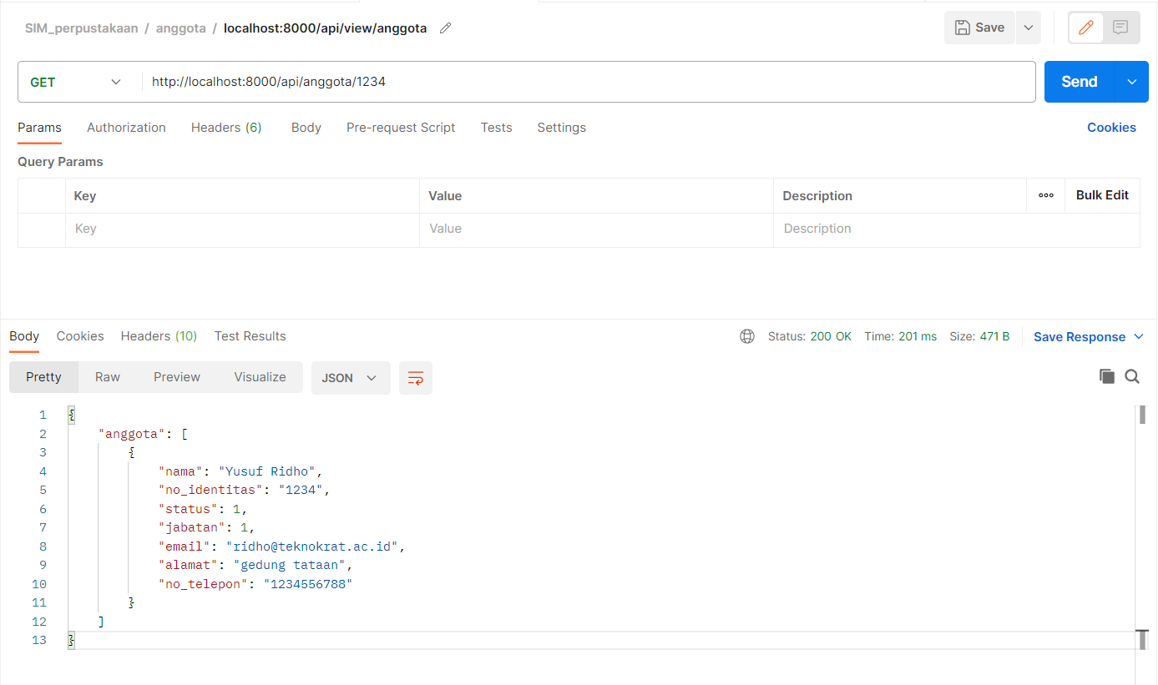

Route delete:



Route /delete/anggota/{parameter} (parameter berisikan no identitas) untuk menghapus anggota berdasarkan no identitas

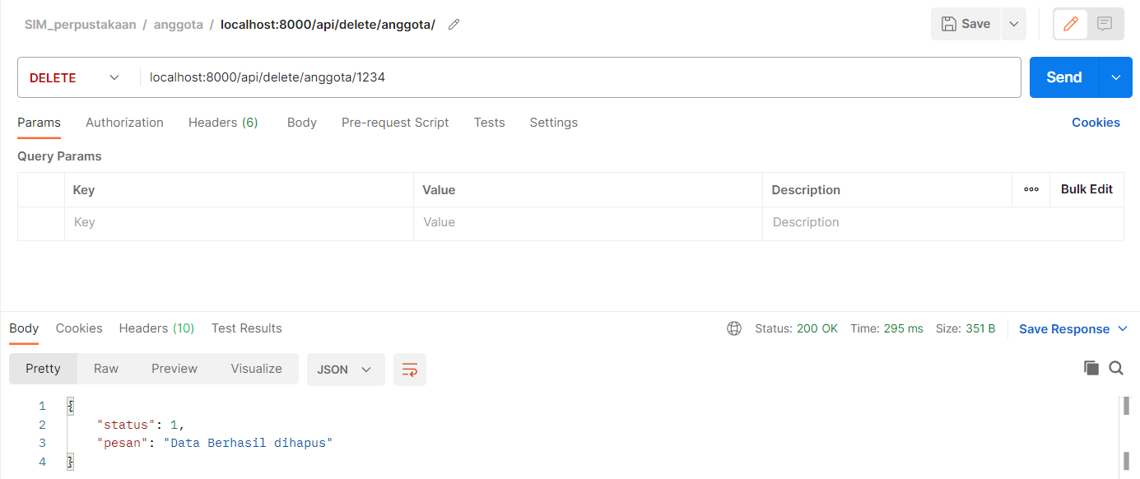

Route post:



Route /insert/anggota dengan key :

* + nama
  + no_identitas
  + status
  + jabatan
  + email
  + alamat
  + no_telepon
  + pass

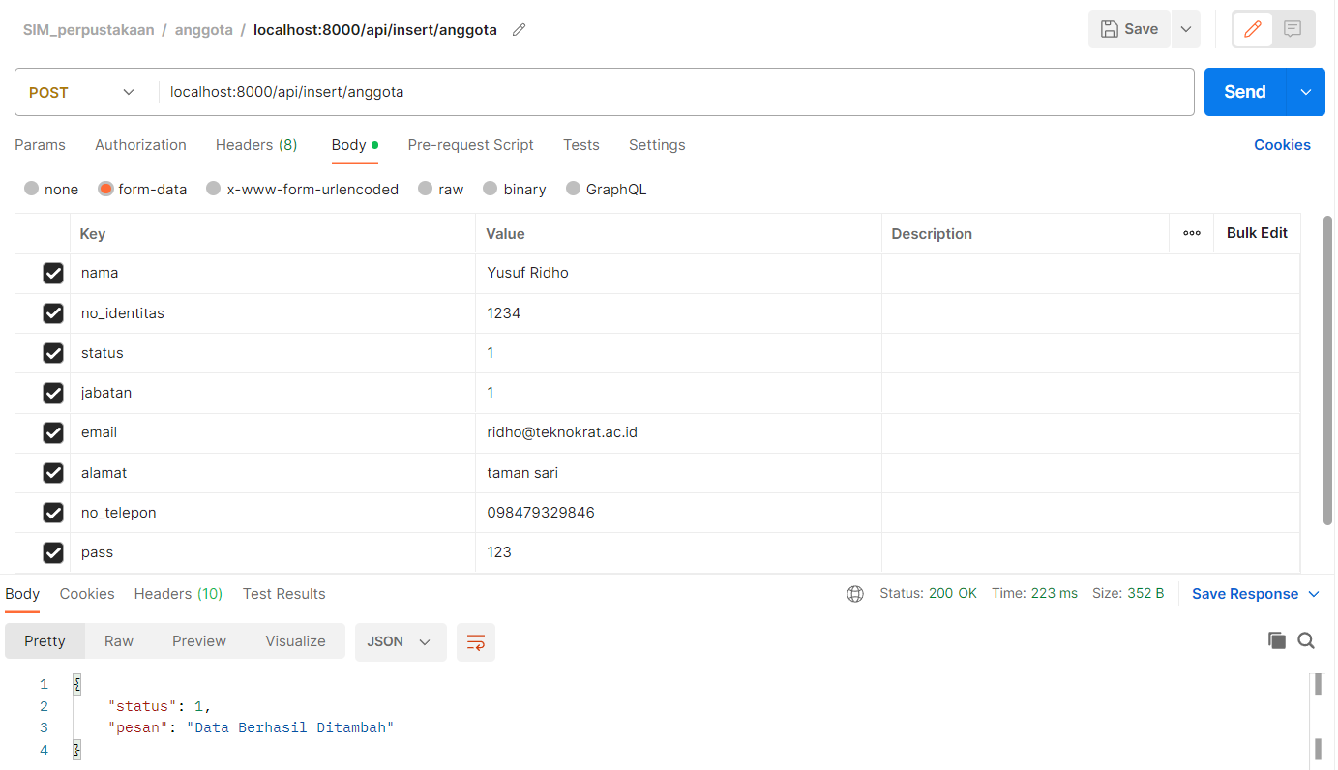

Route put :



Route /update/anggota/{parameter} (parameter berisikan no_identitas) untuk mengubah data anggota

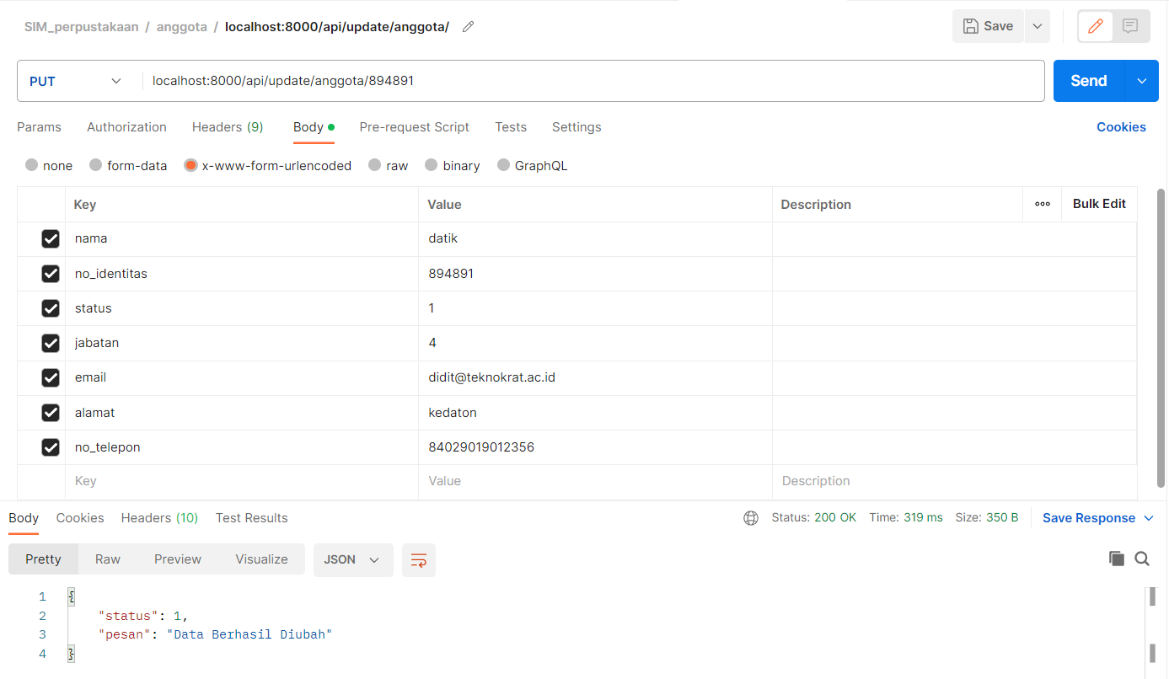

* **Berikut ini merupakan penggunaan route sirkulasi yang berfungsi untuk mencatat keluar masuknya data peminjaman**

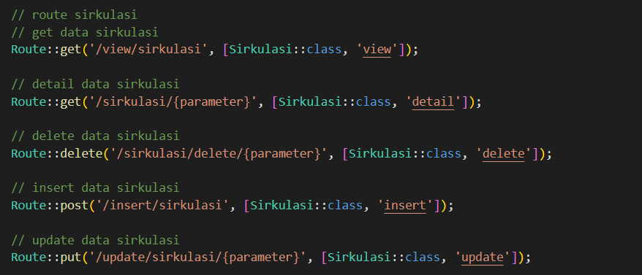

Detail penggunaan Route sirkulasi

Route get:



Route /view/sirkulasi digunakan untuk melihat semua aktifitas peminjaman buku

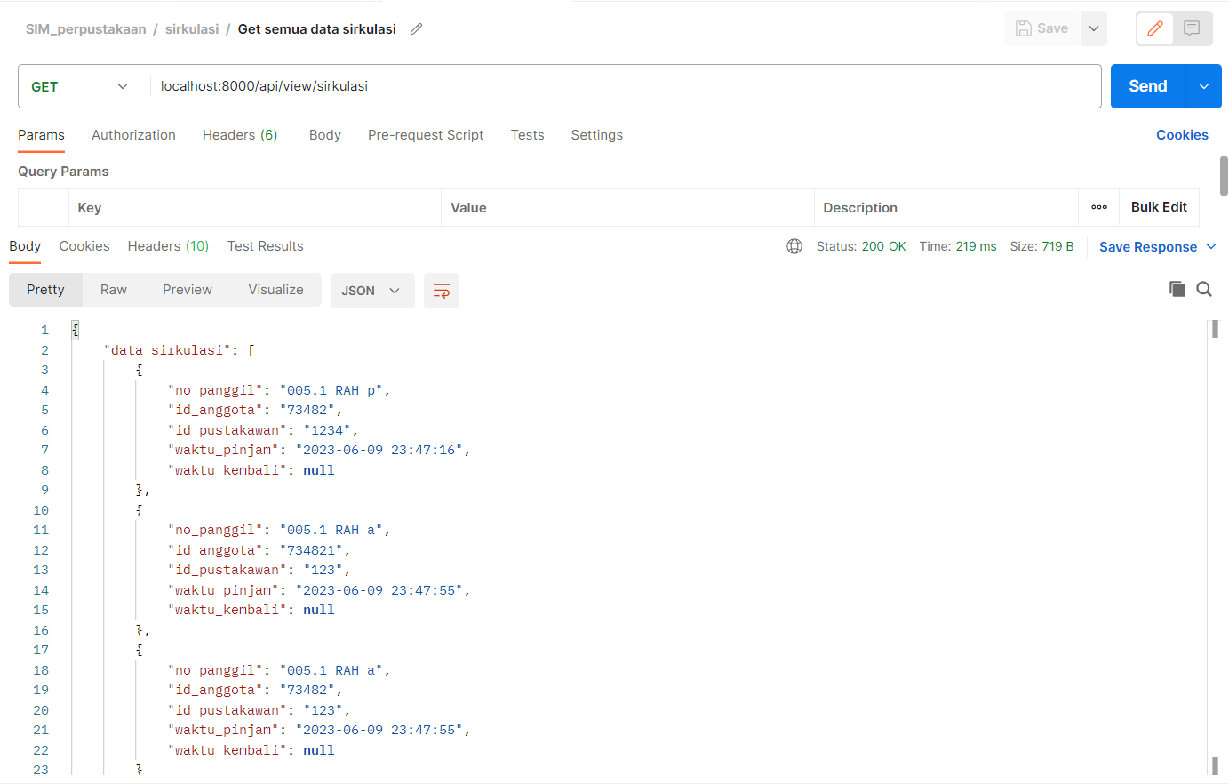



Route /sirkulasi/{parameter} (parameter bisa berisikan no_panggil, id_anggota, id_pustakawan yang berarti parameter berisikan sesuai kebutuhan) untuk memanggil detail sirkulasi berdasarkan parameter yang di butuhkan

* + - Berikut ini penggunaan parameter no_panggil

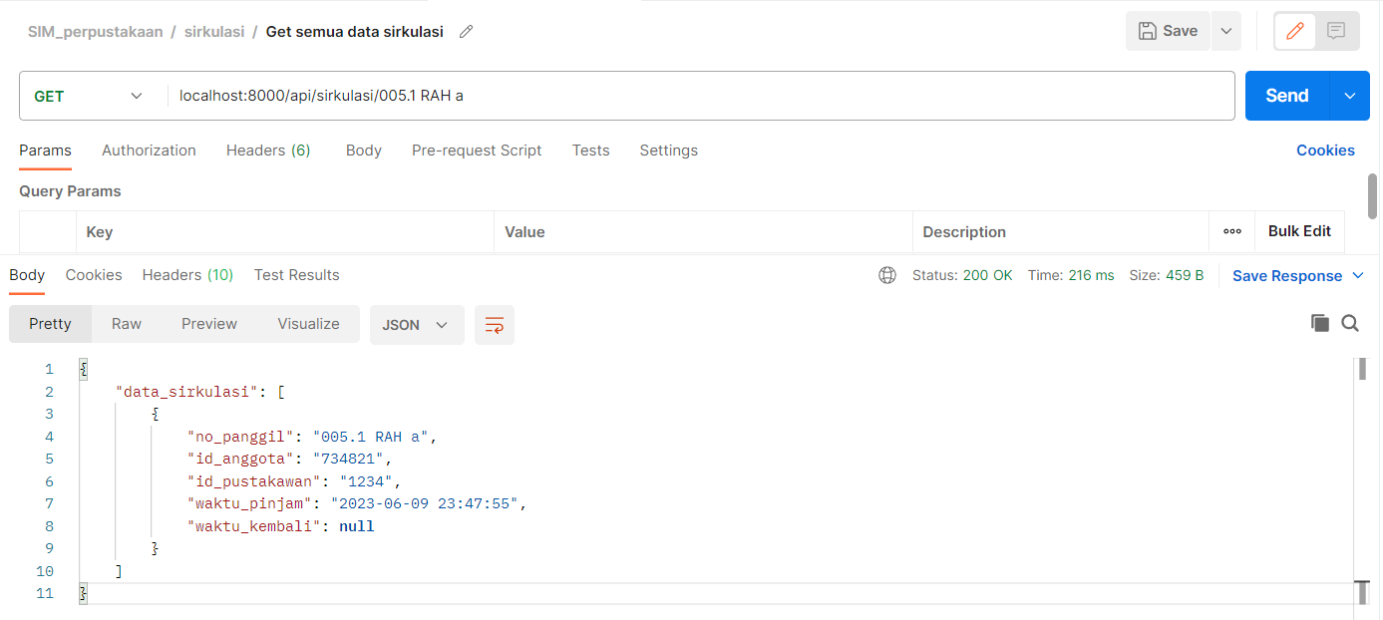

* + - Berikut ini penggunaan parameter id_anggota

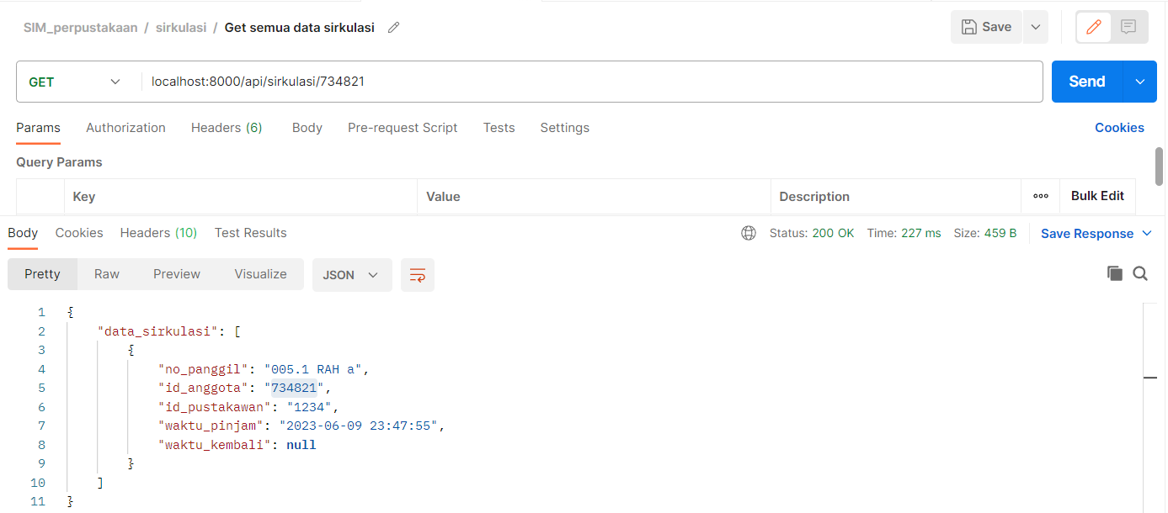

* + - Berikut ini penggunaan parameter id_pustakawan

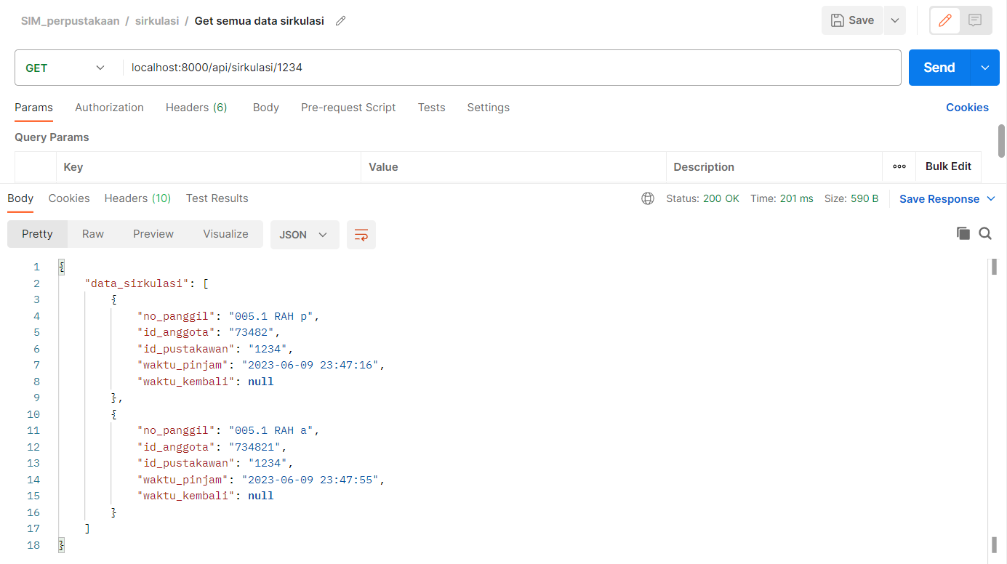

Route delete :



Route /sirkulasi/delete/{parameter} (parameter berisikan no_panggil atau id_anggota atau id_pustakawan) untuk menghapus data sirkulasi sesuai kebutuhan

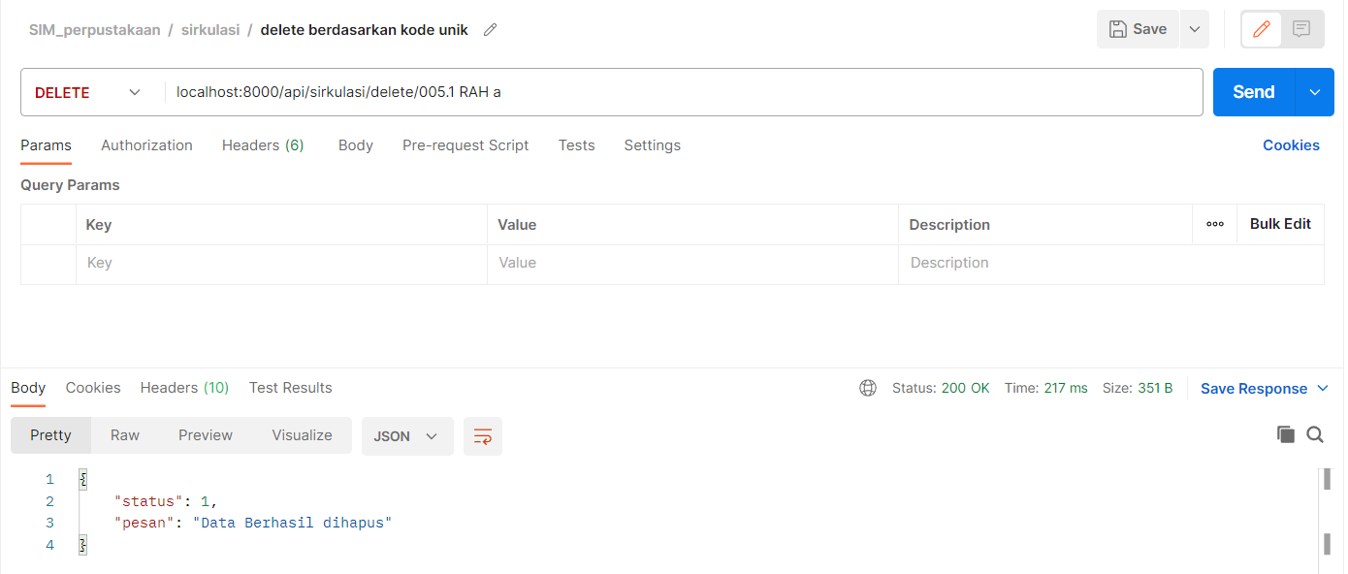

Route Post:



Route /insert/sirkulasi digunakan untuk menambah data sirkulasi dengan key

* + no_panggil
  + id_anggota
  + id_pustakawan
  + waktu_pinjam

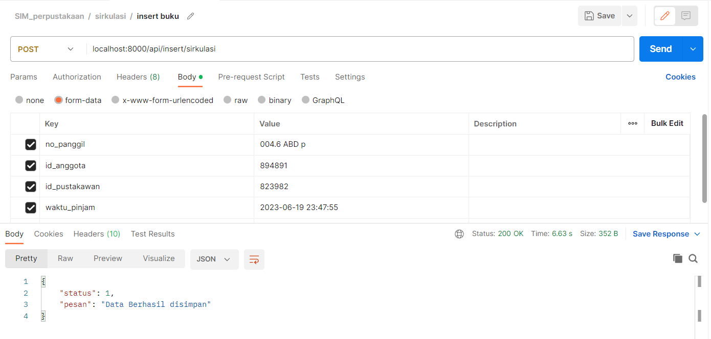

Route put :



Route /update/sirkulasi/{parameter} (parameter berisikan no_panggil) untuk mengubah data atau mengisi data waktu Kembali sesuai kebutuhan

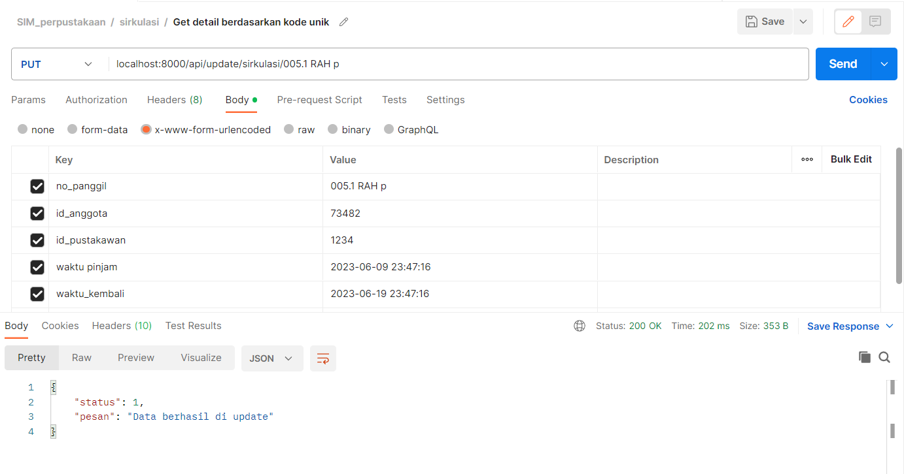

Hasil update data sirkulasi pada database

